Федеральное государственное бюджетное образовательное учреждение высшего образования «Российская академия народного хозяйства и государственной службы при Президенте Российской Федерации».

## Кафедра «Прикладная Информатика»

ОТЧЕТ

О ПРОДЕЛАННОЙ ЛАБОРАТОРНОЙ РАБОТЕ №2

по курсу «Информационная безопасность»

Выполнил: студент группы

ИК-731

**(наименование группы)**

***Соколов Дмитрий Александрович***

**(Ф.И.О.)**

## Нижний Новгород

**2025 г.**

ЛАБОРАТОРНАЯ РАБОТА № 2

«Количественная оценка стойкости парольной защиты»

Цель работы: реализация простейшего генератора паролей, обладающего требуемой стойкостью к взлому.

Вариант № 18

**1 Данные**

P (вероятность подбора) = 10-4

V (скорость перебора паролей злоумышленником) = 11 паролей/мин

T (время смены пароля) = 20 дней

**2 Вычисление нижней границы S\***

Вычисление проводится по формуле:

$$S=[V*T/P]$$

Где [] - округление целой части вверх

$S*= \frac{11\frac{п}{м}*20*24*60 м}{{10}^{-5}}=316800* {10}^{5}=$ 31 680 000 000

$S*=$ 31 680 000 000

**3 Выбор мощности алфавита (А) и минимальной длинны пароля (L)**

Должно выполняться условие **S* <= AL**

Я выбрал классический вариант – все латинские буквы (A-Z, a-z) и цифры 0 – 9. =>

**A = 26+26+10 = 62**

Тогда **S* <= 62L,** необходимо взять логарифм

$$L=\left[\frac{\log{S}}{\log{A}}\right]=\left[\frac{10,5}{1,78}\right]=5,898=6$$

Минимально L для соблюдения условия = 6

626 = 56 800 235 584 >= 31 680 000 000

**Итог: A = 62, L = 6**

**4 Программа для генерации паролей по заданным правилам**

**Алгоритм:**

1. Собирает алфавит из A-Z + a-z + 0-9, по кодам символов из теоретических материалов для лабораторной работы.
2. Проверка мощности алфавита, должна быть 62
3. Функция generate_password генерирует пароль, получая L и A

**Код и разбор программы:**

Импортируем библиотеку secret, для случайного выбора символов из алфавита, не используем random, тк не безопасно!

Создаем начальный массив A.

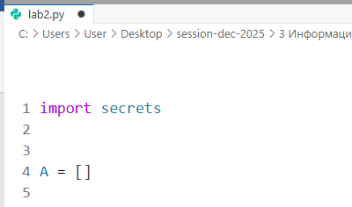

Добавляем в массив заглавные латинские буквы по их коду:

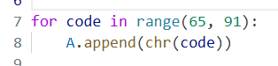

Добавляем в массив строчные латинские буквы по их коду:

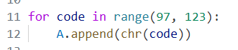

Добавляем цифлы от 0 до 9:

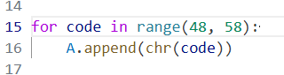

Проверяем длину алфавита:

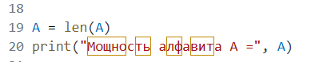

Функция генерации, которая случайно выбирает символы из алфавита, передаем L и A как параметры:

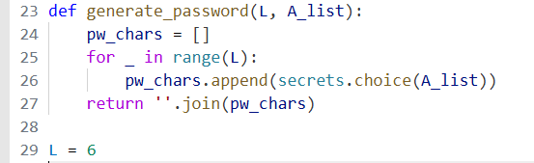

Переменная L = 6, из расчетов 3 задания лабораторной работы.

Главная функция, которая вызывает generate_password, можно указывать кол-во паролей, сейчас 5:

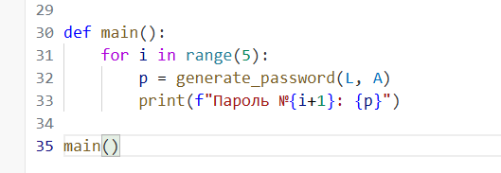

Полный код:

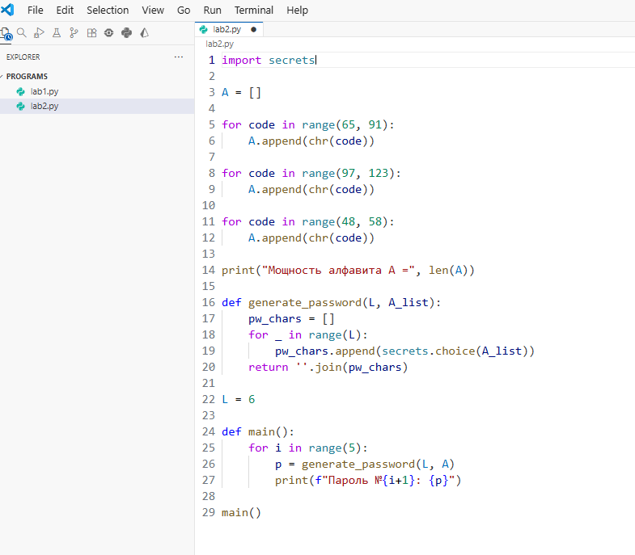

Результат работы программы (5 паролей):

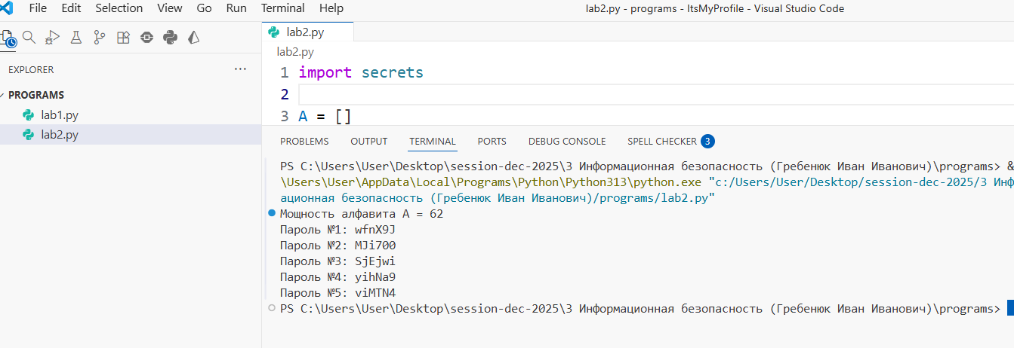

Результат работы программы (10 паролей):

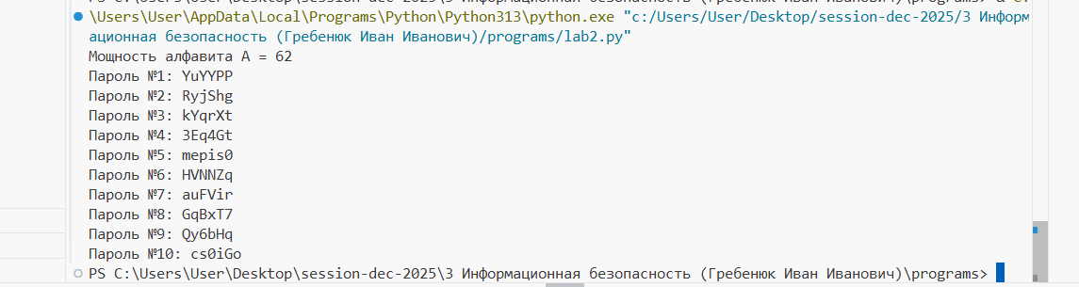

**Выводы**

В ходе выполнения лабораторной работы по генерации и оценке паролей мной были изучены методы формирования криптографически стойких паролей с использованием заданного алфавита. Был рассчитан минимальный размер множества всех возможных паролей **S\*** для обеспечения заданной вероятности подбора, а также определена минимальная длина пароля **𝐿** при выбранной мощности алфавита **𝐴**.

Реализован программный модуль для генерации случайных паролей, учитывающий требования к безопасности, такие как наличие больших и малых букв, цифр и, при необходимости, специальных символов.

Работа показала, как выбор длины и состава алфавита напрямую влияет на стойкость пароля к перебору.

В результате были сформированы несколько примеров паролей, демонстрирующих практическое применение теоретических расчётов. Лабораторная работа позволила закрепить навыки вычисления параметров безопасности пароля и практической генерации надёжных ключей для пользователей.